

**PARTENAIRES CIBLES**

|  |  |  |
| --- | --- | --- |
| Auteur (s) : | **Ola – olouwa ALE GONH-GOH** | Poste (s) : Chef Projet |
| Participations | **Serge Patient N'TCHA M'PO** | Poste (s) : Coordonnateur du Projet |
| Mot-clé(s) : | ADEOWO, PORTEMONNAIE ELECTRONIQUE, MULTIPLATEFORME | |

**CAHIER DE CHARGE POUR LA CONCEPTION DE LA PLATEFORME DE PORTEMONNAIE ELECTRONIQUE : ADEOWO**

MAITRE D’OUVRAGE

MAITRE D’OEUVRE

ROOK Information Technologie

IT Consulting –Webmastering-Maintenance informatique & réseaux – Projet  
informatique- Sécurité électronique –Négoce -Import - Export Représentation commerciale  
Tel : +228 22 25 16 08 / 22 33 82 98 /99 54 64 15 Lomé - Togo

Table des matières

1. Introduction 2

2. Contexte et définition du problème 2

3. Capture des besoins 3

4. Présentation générale de la solution ADEOWOTECH 4

4.1. Présentation 4

4.2. Objectifs 4

4.3. Fonctionnalités 5

4.4. Périmètre 5

5. Etude détaillée de la solution ADEOWOTECH 6

MANAGEMENT SOFT - SIA HEART 6

5.1.1 Etude du bloc 6

5.1.2 Evaluation technique et financière de la mise en place du bloc 8

5.1.3 Planning prévisionnel de réalisation 8

MIDDLEWARE ADEOWOTECH HEART 8

5.1.4 Etude du bloc 8

5.1.5 Evaluation technique et financière de la mise en place du bloc 10

5.1.6 Planning prévisionnel de réalisation 10

SALES SOFTWARE 10

5.1.7 Etude du bloc 10

5.1.8 Evaluation technique et financière de la mise en place du bloc 11

5.1.9 Planning prévisionnel de réalisation 12

TECHNOLOGIE SECURISEE D’IDENTIFICATION DES CLIENTS 12

5.1.10 Etude du bloc 12

5.1.11 Evaluation technique et financière de la mise en place du bloc 13

5.1.12 Planning prévisionnel de réalisation 13

USERS ACCESS SOFTS (Logiciels pour terminaux utilisateurs) 13

5.1.13 Etude du bloc 13

5.1.14 Evaluation technique et financière de la mise en place du bloc 15

5.1.15 Planning prévisionnel de réalisation 15

Partenaires et Tierces Parties : SBEE INTERFACE DEV 15

5.1.16 Etude du bloc 15

5.1.17 Evaluation technique et financière de la mise en place du bloc 17

5.1.18 Planning prévisionnel de réalisation 17

SERVEUR DE MESSAGERIE 17

5.1.19 Etude du bloc 17

5.1.20 Evaluation technique et financière de la mise en place du bloc 19

5.1.21 Planning prévisionnel de réalisation 19

FRONT-END AND BACK-END WEBSITE 19

5.1.22 Etude du bloc 19

5.1.23 Evaluation technique et financière de la mise en place du bloc 20

5.1.24 Planning prévisionnel de réalisation 20

6. Evaluation générale de la solution ADEOWOTECH 21

7. Prérequis logistiques 21

ARCHITECTURE DE HAUTE DISPONIBILITE RESEAUX 21

ARCHITECTURE DE HAUTE DISPONIBILITE MATERIELLE 22

ARCHITECTURE DE HAUTE DISPONIBILITE ELECTRIQUE 23

LES PARTENAIRES 23

E- SERVICES CONNEXES 23

7.1.1 Fournisseur d’Accès Internet 23

7.1.2 Hébergement Online 24

7.1.3 Nom de domaine commerciale et régional 24

8. Ressources humaines 24

9. Chronogramme de réalisation et matrice des responsabilités 25

CHRONOGRAMME 25

10. CONCLUSION 25

# Introduction

Dans le cadre de la globalisation des moyens de paiement électroniques sécurisés et pour accompagner le gouvernement béninois dans la sécurisation des transactions financières, la société ADEOWOTECH à l’instar des autres opérateurs de portefeuille électronique et de transfert d’argents propose une solution de portefeuille électronique innovante dénommée ADEOWOTECH.

En cet effet ADEOWOTECH propose une plateforme qui permettra à ses clients d’avoir à leur disposition tous les services (existants et futurs) de paiement électronique (supermarché, station services, restaurant, paiement en ligne, e-market…etc.), de transactions et de transfert d’argent.

Dans ce document, nous nous efforcerons d’abord d’identifier les besoins et de présenter la solution ADEOWOTECH tout en prenant soin de s’attarder sur les différents blocs la constituant. Nous ferons également une étude approfondie concernant les prérequis en termes de ressources et de temps.

# Contexte et définition du problème

Les solutions de paiement électronique existant sont pour la plupart des solutions partielles. Généralement, si elles ne sont pas cloisonnées pour des abonnées d’un service précis (Mobile Money), c’est qu’elles sont réservées à une clientèle privilégiée (Cartes VISA ou Compte PayPal) ou qu’elles sont taillées uniquement à la mesure des grandes structures. Dans d’autres cas elles sont limitées de façon géographique et souffrent d’une flagrante inadéquation avec notre environnement et notre quotidien. Dans certains cas elles ne proposent pas des solutions concrètes aux problèmes (l’indisponibilité des recharges prépayés SBEE en dehors des heures d’ouverture des guichets).

Le constat de ces manquements fait appel à la nécessité de la mise en place d’une solution centrale pouvant faire le pont et rassembler ses solutions de paiements existants tout en proposant des offres innovantes et accessibles à tous.

# Capture des besoins

Nous allons effectuer la capture des besoins via le schéma de la bête à corne ci-dessous :

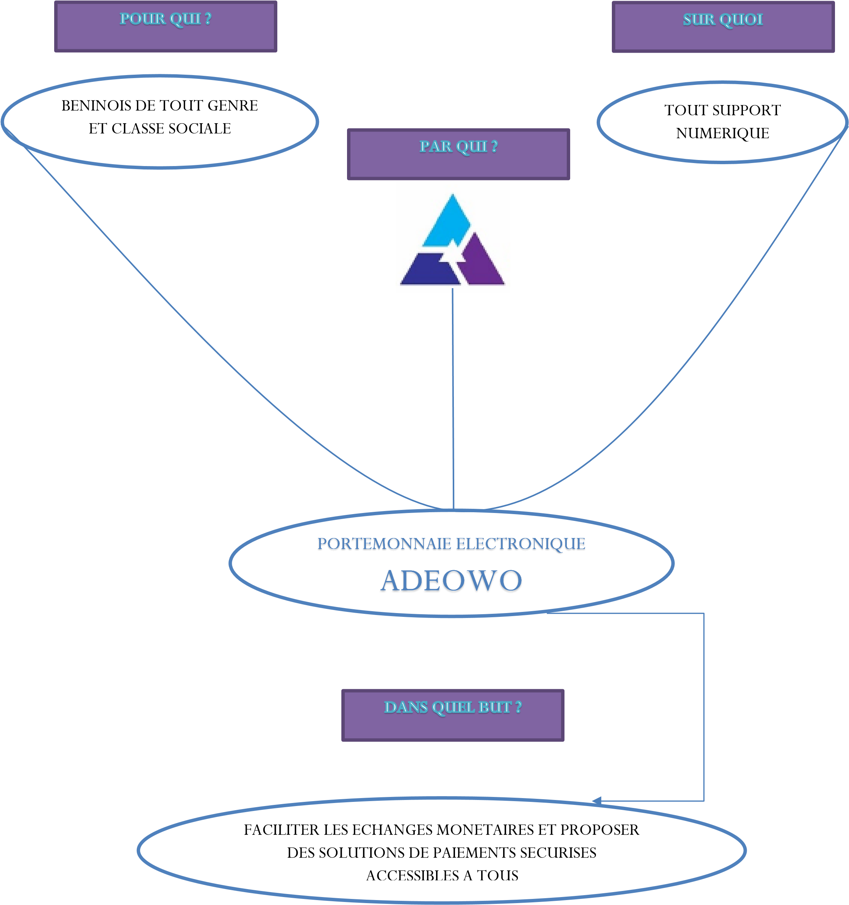

# Présentation générale de la solution ADEOWOTECH

### Présentation



## Objectifs

Les objectifs d’ADEOWOTECH sont de permettre :

- De pourvoir effectuer des transferts sans aucune restriction de service (possibilité d’utiliser à la fois du mobile money mais aussi des transactions VISA et PayPal) ;

- De détruire toutes les barrières qui ne confèrent qu’a une certaine classe de client la possibilité d’utiliser certains services ;

- De donner à d’autres entreprises bien qu’elles soient naissantes de profiter également des systèmes de transfert ;

- De mettre en place un système adapté bien sur le plan géographique qu’environnemental ;

- De répondre à certains problèmes tel que l’indisponibilité de recharges prépayées surtout pendant les heures d’inactivités des guichets.

## Fonctionnalités

ADEWO après sa mise en place doit pouvoir permettre à tout utilisateur :

- D’effectuer des transferts d’un service monétaire à un autre (compte mobile money à compte bancaire visa ou de Western Union à PayPal)

- D’effectuer des recharges de comptes prépayés par le biais d’un compte (cas de la SBEE)

- D’effectuer des paiements de facture, d’articles etc… que ce soit par l’e-commerce ou de mains à mains.

- De tenir une base de données rigide sur tous ses clients et/ou partenaires.

- D’effectuer les différentes opérations financières (retrait, dépôt, consultation de solde, transfert) ;

- De notifier le client sur les mouvements de son compte par un service de messagerie ;

- De service d’aide à la prise de décision.

## Périmètre

ADEOWOTECH visant lui-même à supprimer les barrières qui réservent l’utilisation d’un service à un groupe d’utilisateur s’ouvre à tout type d’utilisateur. Il est cependant divisé en trois groupes d’utilisateurs :

- Les Tiers-partie et partenaires (SBEE, SNEB, WU…etc.) ;

- Les guichet ADEOWOTECH (des points ADEOWOTECH ou certains utilisateurs pourront effectuer les différentes opérations que proposent ADEOWOTECH) ;

- Les utilisateurs à part entières (utilisateurs qui pourront eux-mêmes effectuer les différentes opérations depuis chez eux).

# MANAGEMENT SOFT - SIA HEART

### Etude du bloc

#### Présentation

Le **MANAGEMENT SOFT-SIA HEART** représente le cœur de notre système d’information. Il est le centre de toutes les opérations qui se déroulent dans notre système. Il est constitué des différents modules à savoir :

* Module de gestion des utilisateurs
* Module de gestion du portefeuille client
* Module de gestion des agences et guichets ADEOWOTECH
* Module de gestion des partenaires ADEOWOTECH
* Module de paramétrage

Certains blocs d’applications de notre système interagissent directement avec lui, à savoir ceux du *Big Data & Reporting* et *Tableau de bord décisionnel* comme on peut le voir dans le schéma ci-après :



#### Objectifs

Le cœur nous permettra :

- D’effectuer les opérations de base (les transferts, les dépôts, les retraits, les achats, les paiements)

- D’aider à la prise de décision

- D’effectuer la communication entre les différents services de transfert existant

#### Résultats attendus

Les résultats attendus de cette partie sont :

- L’Interopérabilité entre les différents services de transfert monétaire

- La gestion des comptes utilisateurs

- La gestion du portefeuille client  
- La gestion des agences et guichets ADEOWOTECH

- L’affichage des statistiques des transactions des clients, des historiques et de des statistiques des opérations

### Evaluation technique et financière de la mise en place du bloc

#### Evaluation technique

|  |  |
| --- | --- |
| Spécification technique | Caractéristique |
| Système d’exploitation | **Tout système d’exploitation disposant d’un navigateur** |
| Mémoire vive (RAM) | **04 Go** |
| Stockage interne (ROM) | **320 Go** |
| Processeur | **2,2 GHz – 2CPU – 64 Bits** |

#### Evaluation financière

### Planning prévisionnel de réalisation

## MIDDLEWARE ADEOWOTECH HEART

### Etude du bloc

#### Présentation

Le **MIDDLEWARE ADEOWOTECH HEART** constitue la passerelle entre le cœur et les différentes interfaces (Partenaires / tierces parties et utilisateurs). Il est constitué d’un module de gestion des interfaces, d’un module gestion des comptes partenaires et enfin de celui d’authentification des partenaires.



#### Objectifs

Le middleware nous permettra :

- De stocker les différentes informations sur les acteurs du système

- D’établir un pont de ralliement entre les acteurs et le cœur du système

- D’optimiser les ressources et les traitements

- De gérer efficacement la clientèle ADEOWOTECH (au niveau des services utilisateurs, les partenaires et les tierces parties)

#### Résultats attendus

Les résultats attendus de cette partie sont :

- La transmission des informations sur les utilisateurs au cœur

- Le traitement des données basiques

- Le stockage des données

### Evaluation technique et financière de la mise en place du bloc

#### Evaluation technique

|  |  |
| --- | --- |
| Spécification technique | Caractéristique |
| Système d’exploitation | **Tout système d’exploitation disposant d’un navigateur** |
| Mémoire vive (RAM) | **04 Go** |
| Stockage interne (ROM) | **320 Go** |
| Processeur | **2,2 GHz – 2CPU – 64 Bits** |

#### Evaluation financière

### Planning prévisionnel de réalisation

## SALES SOFTWARE

### Etude du bloc

#### Présentation

Le **SALES SOFTWARE** est l’application utilisée dans les différents guichets et point de vente ADEOWOTECH. Il est constitué d’une application web et de sa version mobile pour les tablettes et les POS.



#### Objectifs

Ce bloc nous permettra :

- D’enregistrer de nouveaux clients

- D’effectuer les différentes transactions par le biais d’un compte guichetier ADEOWOTECH

#### Résultats attendus

Les résultats attendus de cette partie sont :

- L’implémentation des différentes fonctionnalités d’ADEOWOTECH

- La création de compte client

### Evaluation technique et financière de la mise en place du bloc

#### Evaluation technique

|  |  |  |
| --- | --- | --- |
| Supports | Spécification techniques | Caractéristiques minimales |
| Ordinateurs (Laptop et Desktop) | Système d’exploitation | **Tout système d’exploitation disposant d’un navigateur** |
| Mémoire vive (RAM) | **04 Go** |
| Stockage interne (ROM) | **320 Go** |
| Processeur | **2,2 GHz – 2CPU – 64 Bits** |
| Tablettes et Smartphones | Version d’Android | **4.4.X et supérieur** |
| Version de IOS | **6.X et supérieur** |
| Version Windows Mobile | **8 et supérieur** |

#### Evaluation financière

### Planning prévisionnel de réalisation

## TECHNOLOGIE SECURISEE D’IDENTIFICATION DES CLIENTS

### Etude du bloc

#### Présentation

La **TECHNOLOGIE SECURISEE D’IDENTIFICATION DES CLIENTS** va permettre au système non seulement d’authentifier les clients mais également de vérifier les comptes des clients auprès des services monétaires. Il permet également de conserver et de sécuriser les données de chaque utilisateur. Il est constitué des modules suivants :

* Le module BAR CODE SCRIPT AND READER DLL
* Le module QR CODE SCRIPT AND READER DLL
* Le module RFID CARD ADD ONS
* Le module NFC ADD ONS

#### Objectifs

La technologie sécurisée d’identification des clients permettra à chaque société :

- De vérifier l’identité de l’utilisateur

- De sécuriser de façon unique les comptes des utilisateurs

- De contrôler et de vérifier les différents comptes

- Faciliter l’identifications des clients sur internet et chez les opérateurs commerciaux

#### Résultats attendus

Les résultats attendus de cette partie sont :

- La sécurité des comptes du client

- Vérification des comptes des clients auprès des différents services de transaction monétaire

- La sécurité des données personnelles du client

### Evaluation technique et financière de la mise en place du bloc

#### Evaluation technique

#### Evaluation financière

### Planning prévisionnel de réalisation

## USERS ACCESS SOFTS (Logiciels pour terminaux utilisateurs)

### Etude du bloc

#### Présentation

Les **USERS ACCESS SOFTS** constituent l’interface directement relié à l’utilisateur qui lui donnera la main sur les fonctionnalités du futur système. Il lui permettra d’effectuer aisément et facilement toutes les opérations qui au paravent lui étaient d’une corvée vraiment lourde. Il est constitué d’une application web et d’applications mobiles sur différentes plateformes (Android, IOS, Windows Phone).



#### Objectifs

Les USER ACCESS SOFTS permettront au client :

- D’effectuer lui-même ses différentes opérations monétaire (transfert de fonds, dépôt, retrait, paiement d’achat et paiement de facture …etc.)

- De créer son propre compte

- De consulter son solde

- D’effectuer les différentes opérations liées à son compte

#### Résultats attendus

Les résultats attendus de cette partie sont :

- Transfert de fond de compte à compte

- Paiement de facture

- Achat d’article sur l’internet

- Retrait et dépôt d’argent

### Evaluation technique et financière de la mise en place du bloc

#### Evaluation technique

|  |  |  |
| --- | --- | --- |
| Supports | Spécification techniques | Caractéristiques minimales |
| Ordinateurs (Laptop et Desktop) | Système d’exploitation | **Tout système d’exploitation disposant d’un navigateur** |
| Mémoire vive (RAM) | **04 Go** |
| Stockage interne (ROM) | **320 Go** |
| Processeur | **2,2 GHz – 2CPU – 64 Bits** |
| Tablettes et Smartphones | Version d’Android | **4.4.X et supérieur** |
| Version de IOS | **6.X et supérieur** |
| Version Windows Mobile | **8 et supérieur** |

#### Evaluation financière

### Planning prévisionnel de réalisation

## Partenaires et Tierces Parties : SBEE INTERFACE DEV

### Etude du bloc

#### Présentation

Ici il s’agit de l’interface directement relié aux partenaires. Nous prenons ici le cas de la SBEE avec la **SBEE INTERFACE DEV**. Il contient principalement le module de l’interface de communication avec la plateforme prépayée de la SBEE.



#### Objectifs

La SBEE INTERFACE DEV permettra:

- De servir les clients propres à la SBEE (traiter les opération d’achat, de crédit prépayé, de paiement de facture)

- D’établir un pont de connexion entre le SI de la SBEE et celui de ADEOWOTECH

- De fusionner les données provenant de chaque SI (de la SBEE et de ADEOWOTECH)

#### Résultats attendus

Les résultats attendus de cette partie sont :

- Paiements de factures à partir des comptes propres à la société (SBEE)

- Fusion des données provenant du SI de la SBEE avec ceux de ADEOWOTECH

- Organisation de toutes les données fusionnées

### Evaluation technique et financière de la mise en place du bloc

#### Evaluation technique

|  |  |
| --- | --- |
| Spécification technique | Caractéristique |
| Système d’exploitation | **Tout système d’exploitation disposant d’un navigateur** |
| Mémoire vive (RAM) | **04 Go** |
| Stockage interne (ROM) | **320 Go** |
| Processeur | **2,2 GHz – 2CPU – 64 Bits** |

#### Evaluation financière

### Planning prévisionnel de réalisation

## SERVEUR DE MESSAGERIE

### Etude du bloc

#### Présentation

Le **SERVEUR DE MESSAGERIE** permet d’effectuer des notifications aux différents Clients ADEOWOTECH (Partenaires / Tierces parties et clients) via la messagerie SMS ou le Mailing. Il est constitué du gestionnaire de mails, du gestionnaire de SMS et du SMS Gateway.



#### Objectifs

Les objectifs du bloc de messagerie sont très clairs. Ils permettent :

- D’informer le client sur les activités de son compte

- D’informer le client sur des problèmes ultérieurs de son compte

- D’instaurer un pôle de communication continue des nouveautés et des améliorations sur ADEOWOTECH avec le client.

#### Résultats attendus

Les résultats attendus de cette partie sont :

- La notification du client sur les dépôts sur son compte

- La notification du client sur les retraits de son compte

- La notification du client sur les transferts effectués sur son compte

- La notification du client sur les changements d’états de son compte

- La notification du client sur les Nouveautés d’ADEOWOTECH

- La notification du client sur les opérations effectuées (achat, paiement de facture etc.…)

### Evaluation technique et financière de la mise en place du bloc

#### Evaluation technique

#### Evaluation financière

### Planning prévisionnel de réalisation

## FRONT-END AND BACK-END WEBSITE

### Etude du bloc

#### Présentation

Le Web Site [www.ADEOWOTECH.com](http://www.adeowo.com) constitue l’interface principale de ADEOWOTECH. Il comprend le site web officiel de ADEOWOTECH, un module d’administration et un réseau social.



#### Objectifs

Le Web Site ([www.ADEOWOTECH.com](http://www.adeowo.com)) nous permettra :

- D’effectuer certaines opérations administratives (ajout des différents partenaires)

- De collecter les données statistiques

- D’avoir accès aux fonctionnalités management du cœur

#### Résultats attendus

Les résultats attendus de cette partie sont :

- La collecte d’informations statistiques

- L’application des fonctionnalités du cœur

### Evaluation technique et financière de la mise en place du bloc

#### Evaluation technique

|  |  |
| --- | --- |
| Spécification technique | Caractéristique |
| Système d’exploitation | **Tout système d’exploitation disposant d’un navigateur** |
| Mémoire vive (RAM) | **04 Go** |
| Stockage interne (ROM) | **320 Go** |
| Processeur | **2,2 GHz – 2CPU – 64 Bits** |

#### Evaluation financière

### Planning prévisionnel de réalisation

# Evaluation générale de la solution ADEOWOTECH

# Prérequis logistiques

La solution de Portemonnaie Electronique ADEOWOTECH se veut un ensemble de service financier innovant et pleinement disponible, nous allons énumérer ici les prérequis pour garantir cette haute disponibilité.

## ARCHITECTURE DE HAUTE DISPONIBILITE RESEAUX



## ARCHITECTURE DE HAUTE DISPONIBILITE MATERIELLE



## ARCHITECTURE DE HAUTE DISPONIBILITE ELECTRIQUE



## LES PARTENAIRES

Une autre difficulté résidera dans les négociations des accords de partenariats avec les différents partenaires cibles afin de développer une interface de communication avec leur solution de paiement électronique (MTN Money) ou leur application métier (Cas de SMARTVEND à la SBEE).

## E- SERVICES CONNEXES

### Fournisseur d’Accès Internet

Afin de Garantir la continuité de service, ADEOWOTECH devra souscrire à un service d’accès Internet chez deux FAI utilisant deux technologies différentes et des points de sortie différents afin d’avoir toujours une plan secours en cas de problème.

### Hébergement Online

L’hébergement des solutions ONLINE devront se faire chez des registras professionnels via un contrat de prestation sur mesure afin de garantir, l’intégrité des données et surtout la haute disponibilité de la plateforme.

Ce même registras pourra fournir des services de CLOUD comme solution de Backup pour les cas de RESTORE ON ALL CRASH.

### Nom de domaine commerciale et régional

Un nom de domaine commercial avec le tld « .com » sera réservé avec des alias pour chaque zone géographique dans une optique d’extension du service à la sous-région. Exemple : bj.ADEOWOTECH.com.

Nous pouvons aussi réserver auprès des autorités locales un tld comme www.ADEOWOTECH.bj ou www.ADEOWOTECH.gn.

# Ressources humaines

Afin de mener à bien ce projet, nous avons identifié les ressources humaines suivantes :

|  |  |  |  |
| --- | --- | --- | --- |
| N° | QUALIFICATIONS | QUANTITE | MISSIONS |
| 1 | COODONATEUR PROJET | 01 | CHARGE DE COORDONNER LE PROJET ET PERSONNE CONTACT DU MOA |
| 2 | CONSULTANT DEVELOPPPEMENT WEB SENIOR | 01 | RESPONSABLE EQUIPE DEVELOPPEMENT LOGICIEL |
| 3 | CONSULTANT EN INTEGRATION RESEAU | 01 | RESPONSABLE EQUIPE RESEAU ET SYSTEMES |
| 4 | INGENIEUR DE TRAVAUX LOGICIEL - WEB - IOS - ANDROID - MYSQL DB | 05 | CHARGE DU DEVELOPPEMENT DES SOLUTIONS LOGICIELS |
| 5 | INGENIEUR DE TRAVAUX RESEAUX SYSTEMES | 02 | CHARGE DU DEPLOIEMENT DES INFRASTRUCTURES RESEAUX ET SYSTEMES |
| 6 | INFOGRAPHISTE & WEB DESIGNER | 01 | CHARGE DE L’ERGONOMIE ET DU DEVELOPPEMENT FRONTEND |
| 7 | CHEF PROJET | 01 | DIRECTEUR TECHNIQUE CHARGE DE LA PLANIFICATION ET DE LA COORDINATION TECHNIQUE |
| 8 | CONSULTANT ANALYSE DU MARCHE ET RELATIONNEL | 02 | CHARGE DES NEGOCIATIONS ET DES ETUDES D’IMPACTS |

# Chronogramme de réalisation et matrice des responsabilités

## CHRONOGRAMME

# CONCLUSION